КОНКУРСНОЕ ЗАДАНИЕ КОМПЕТЕНЦИИ

«СЕТЕВОЕ И СИСТЕМНОЕ АДМИНИСТРИРОВАНИЕ»

2023 г.

Конкурсное задание разработано экспертным сообществом и утверждено Менеджером компетенции, в котором установлены нижеследующие правила и необходимые требования владения профессиональными навыками для участия в соревнованиях по профессиональному мастерству.

**Конкурсное задание включает в себя следующие разделы:**

1. ОСНОВНЫЕ ТРЕБОВАНИЯ КОМПЕТЕНЦИИ 3

1.1. ОБЩИЕ СВЕДЕНИЯ О ТРЕБОВАНИЯХ КОМПЕТЕНЦИИ 3

1.2. ПЕРЕЧЕНЬ ПРОФЕССИОНАЛЬНЫХ ЗАДАЧ СПЕЦИАЛИСТА ПО КОМПЕТЕНЦИИ «Сетевое и системное администрирование» 3

1.3. ТРЕБОВАНИЯ К СХЕМЕ ОЦЕНКИ 9

1.4. СПЕЦИФИКАЦИЯ ОЦЕНКИ КОМПЕТЕНЦИИ 9

1.5.2. Структура модулей конкурсного задания (инвариант/вариатив) 10

2. СПЕЦИАЛЬНЫЕ ПРАВИЛА КОМПЕТЕНЦИИ 11

2.1. Личный инструмент конкурсанта 11

3. Приложения 11

**ИСПОЛЬЗУЕМЫЕ СОКРАЩЕНИЯ**

*1. ИКС – Информационно коммуникационная система*

*2. КС – Компьютерная сеть*

*3. ОС – Операционная система*

**1. ОСНОВНЫЕ ТРЕБОВАНИЯ КОМПЕТЕНЦИИ**

**1.1. ОБЩИЕ СВЕДЕНИЯ О ТРЕБОВАНИЯХ КОМПЕТЕНЦИИ**

Требования компетенции (ТК) «Сетевое и системное администрирование» определяют знания, умения, навыки и трудовые функции, которые лежат в основе наиболее актуальных требований работодателей отрасли.

Целью соревнований по компетенции является демонстрация лучших практик и высокого уровня выполнения работы по соответствующей рабочей специальности или профессии.

Требования компетенции являются руководством для подготовки конкурентоспособных, высококвалифицированных специалистов / рабочих и участия их в конкурсах профессионального мастерства.

В соревнованиях по компетенции проверка знаний, умений, навыков и трудовых функций осуществляется посредством оценки выполнения практической работы.

Требования компетенции разделены на четкие разделы с номерами и заголовками, каждому разделу назначен процент относительной важности, сумма которых составляет 100.

## 1.2. ПЕРЕЧЕНЬ ПРОФЕССИОНАЛЬНЫХ ЗАДАЧ СПЕЦИАЛИСТА ПО КОМПЕТЕНЦИИ «Сетевое и системное администрирование»

*Таблица №1*

**Перечень профессиональных задач специалиста**

|  |  |  |
| --- | --- | --- |
| **№ п/п** | **Раздел** | **Важность в %** |
| 1 | Выполнение работ по выявлению и устранению инцидентов в информационно-коммуникационных системах | 25 |
| - Специалист должен знать и понимать:  Лицензионные требования по настройке и эксплуатации устанавливаемого программного обеспечения  Основы архитектуры, устройства и функционирования вычислительных систем  Принципы организации, состав и схемы работы операционных систем  Стандарты информационного взаимодействия систем  Регламенты проведения профилактических работ на администрируемой информационно-коммуникационной системе  Инструкции по установке администрируемых сетевых устройств  Инструкции по эксплуатации администрируемых сетевых устройств  Инструкции по установке администрируемого программного обеспечения  Инструкции по эксплуатации администрируемого программного обеспечения  Требования охраны труда при работе с аппаратными, программно-аппаратными и программными средствами администрируемой информационно-коммуникационной системы. |
| - Специалист должен уметь:  Идентифицировать инциденты, возникающие при установке программного обеспечения, и принимать решение об изменении процедуры установки  Оценивать степень критичности инцидентов при работе прикладного программного обеспечения  Устранять возникающие инциденты  Локализовать отказ и инициировать корректирующие действия  Пользоваться нормативно-технической документацией в области инфокоммуникационных технологий  Производить мониторинг администрируемой информационно-коммуникационной системы  Конфигурировать операционные системы сетевых устройств  Пользоваться контрольно-измерительными приборами и аппаратурой  Документировать учетную информацию об использовании сетевых ресурсов согласно утвержденному графику |  |
| 2 | Обеспечение работы технических и программных средств информационно-коммуникационных систем | 25 |
| - Специалист должен знать и понимать  Использовать современные методы контроля производительности информационно-коммуникационной системы; Анализировать сообщения об ошибках в сетевых устройствах и операционных системах; Локализовывать отказ и инициировать корректирующие действия; Применять программно-аппаратные средства для диагностики отказов и ошибок сетевых устройств; Применять штатные программно-аппаратные средства для контроля производительности сетевой инфраструктуры информационно-коммуникационной системы; Применять внешние программно-аппаратные средства для контроля производительности сетевой инфраструктуры информационно-коммуникационной системы; |
| - Специалист должен уметь:  Общие принципы функционирования аппаратных, программных и программно-аппаратных средств администрируемой сети; Архитектура аппаратных, программных и программно-аппаратных средств администрируемой сети; Инструкции по установке администрируемых сетевых устройств; Инструкции по эксплуатации администрируемых сетевых устройств; Инструкции по установке администрируемого программного обеспечения; Инструкции по эксплуатации администрируемого программного обеспечения; Протоколы канального, сетевого, транспортного и прикладного уровней модели взаимодействия открытых систем; Базовая эталонная модель взаимодействия открытых систем; Международные стандарты локальных вычислительных сетей; Модели информационно-телекоммуникационной сети «Интернет»; Регламенты проведения профилактических работ на администрируемой информационно-коммуникационной системе; Устройство и принцип работы кабельных и сетевых анализаторов; Средства глубокого анализа информационно-коммуникационной системы; Метрики производительности администрируемой информационно-коммуникационной системы; Регламенты проведения профилактических работ на администрируемой информационно-коммуникационной системе; Требования охраны труда при работе с сетевой аппаратурой администрируемой информационно-коммуникационной системы; |
| 3 | Реализация схемы резервного копирования, архивирования и восстановления конфигураций технических и программных средств информационно-коммуникационных систем по утвержденным планам | 25 |
| - Специалист должен знать и понимать:  Общие принципы функционирования аппаратных, программных и программно-аппаратных средств администрируемой информационно-коммуникационной системы; Архитектура аппаратных, программных и программно-аппаратных средств администрируемой информационно-коммуникационной системы; Инструкции по установке администрируемых сетевых устройств информационно-коммуникационной системы; Инструкции по эксплуатации администрируемых сетевых устройств информационно-коммуникационной системы; Инструкции по установке администрируемого программного обеспечения; Инструкции по эксплуатации администрируемого программного обеспечения; Протоколы канального, сетевого, транспортного и прикладного уровней модели взаимодействия открытых систем; Базовая эталонная модель взаимодействия открытых систем для управления сетевым трафиком; Международные стандарты локальных вычислительных сетей Регламенты проведения профилактических работ на администрируемой информационно-коммуникационной системе; Требования охраны труда при работе с сетевой аппаратурой администрируемой информационно-коммуникационной системы; |
| - Специалист должен уметь:  Использовать процедуры восстановления данных; определять точки восстановления данных; работать с серверами архивирования и средствами управления операционных систем; Пользоваться нормативно-технической документацией в области инфокоммуникационных технологий; Выполнять плановое архивирование программного обеспечения пользовательских устройств согласно графику; |
| 4. | Внесение изменений в технические и программные средства информационно-коммуникационных систем по утвержденному плану работ | 25 |
| - Специалист должен знать и понимать:  Использовать современные методы контроля производительности информационно-коммуникационной системы; Анализировать сообщения об ошибках в сетевых устройствах и операционных системах; Локализовывать отказ и инициировать корректирующие действия; Применять программно-аппаратные средства для диагностики отказов и ошибок сетевых устройств; Применять штатные программно-аппаратные средства для контроля производительности сетевой инфраструктуры информационно-коммуникационной системы; Применять внешние программно-аппаратные средства для контроля производительности сетевой инфраструктуры информационно-коммуникационной системы; |
| - Специалист должен уметь:  Общие принципы функционирования аппаратных, программных и программно-аппаратных средств администрируемой сети; Архитектура аппаратных, программных и программно-аппаратных средств администрируемой сети; Инструкции по установке администрируемых сетевых устройств; Инструкции по эксплуатации администрируемых сетевых устройств; Инструкции по установке администрируемого программного обеспечения; Инструкции по эксплуатации администрируемого программного обеспечения; Протоколы канального, сетевого, транспортного и прикладного уровней модели взаимодействия открытых систем; Базовая эталонная модель взаимодействия открытых систем; Международные стандарты локальных вычислительных сетей; Модели информационно-телекоммуникационной сети «Интернет»; Регламенты проведения профилактических работ на администрируемой информационно-коммуникационной системе; Устройство и принцип работы кабельных и сетевых анализаторов; Средства глубокого анализа информационно-коммуникационной системы; Метрики производительности администрируемой информационно-коммуникационной системы; Регламенты проведения профилактических работ на администрируемой информационно-коммуникационной системе; Требования охраны труда при работе с сетевой аппаратурой администрируемой информационно-коммуникационной системы; |

***Проверить/соотнести с ФГОС, ПС, Отраслевыми стандартами***

## 1.3 ТРЕБОВАНИЯ К СИСТЕМЕ ОЦЕНКИ

Сумма баллов, присуждаемых по каждому аспекту, должна попадать в диапазон баллов, определенных для каждого раздела компетенции, обозначенных в требованиях и указанных в таблице №2.

*Таблица №2*

**Матрица пересчета требований компетенции в критерии оценки**

|  |  |  |  |  |  |
| --- | --- | --- | --- | --- | --- |
| **Критерий/Модуль** | | | | | **Итого баллов за раздел ТРЕБОВАНИЙ КОМПЕТЕНЦИИ** |
| **Разделы ТРЕБОВАНИЙ КОМПЕТЕНЦИИ** |  | **A** | **Б** | **Г** |  |
| **1** | 5 | 10 | 5 | 20 |
| **2** | 5 | 10 | 5 | 20 |
| **3** | 10 | 10 | 10 | 30 |
| **4** | 10 | 10 | 10 | 30 |
| **Итого баллов за критерий/модуль** | | 30 | 40 | 30 | **100** |

**1.4. СПЕЦИФИКАЦИЯ ОЦЕНКИ КОМПЕТЕНЦИИ**

Оценка Конкурсного задания будет основываться на критериях, указанных в таблице №3:

*Таблица №3*

**Оценка конкурсного задания**

|  |  |  |
| --- | --- | --- |
| **Критерий** | | **Методика проверки навыков в критерии** |
| **А** | **Аудит** | Определяется регионом в соответствии с используемыми ОС и Сетевым оборудованием |
| **Б** | **Настройка технических и программных средств информационно-коммуникационных систем** | Определяется регионом в соответствии с используемыми ОС и Сетевым оборудованием |
| **Г** | **Миграция** | Определяется регионом в соответствии с используемыми ОС и Сетевым оборудованием |

**1.5. КОНКУРСНОЕ ЗАДАНИЕ**

Возрастной ценз: от 16 лет.

Общая продолжительность Конкурсного задания[1]: 15 ч.

Количество конкурсных дней: 3 дней

Вне зависимости от количества модулей, КЗ должно включать оценку по каждому из разделов требований компетенции.

Оценка знаний участника должна проводиться через практическое выполнение Конкурсного задания. В дополнение могут учитываться требования работодателей для проверки теоретических знаний / оценки квалификации.

**1.5.1. Разработка/выбор конкурсного задания**

Конкурсное задание состоит из 3 модулей, включает обязательную к выполнению часть (инвариант) – 2 модулей, и вариативную часть – 1 модуль. Общее количество баллов конкурсного задания составляет 100.

Обязательная к выполнению часть (инвариант) выполняется всеми регионами без исключения на всех уровнях чемпионатов.

Количество модулей из вариативной части, выбирается регионом самостоятельно в зависимости от материальных возможностей площадки соревнований и потребностей работодателей региона в соответствующих специалистах. В случае если ни один из модулей вариативной части не подходит под запрос работодателя конкретного региона, то вариативный (е) модуль (и) формируется регионом самостоятельно под запрос работодателя. При этом, время на выполнение модуля (ей) и количество баллов в критериях оценки по аспектам не меняются.

*Таблица №4*

**Матрица конкурсного задания**

| **Обобщенная трудовая функция** | **Трудовая функция** | **Нормативный документ/ЗУН** | **Модуль** | **Константа/вариатив** | **ИЛ** | **КО** | **Набранные баллы в регионе** |
| --- | --- | --- | --- | --- | --- | --- | --- |
| Обслуживание информационно-коммуникационной системы | Выполнение работ по выявлению и устранению инцидентов в информационно-коммуникационных системах | 'Профстандарт 06.026 код В 01.5' | Модуль 1 – Аудит | Константа | Раздел ИЛ 1 | КО1 | 30 |
| Обслуживание информационно-коммуникационной системы | Обеспечение работы технических и программных средств информационно-коммуникационных систем | ПС: 06.026; ФГОС СПО 09.02.06 Сетевое и системное администрирование | Модуль 2 - Настройка технических и программных средств информационно-коммуникационных систем | Константа | Раздел ИЛ 1 | КО2 | 40 |
| Обслуживание информационно-коммуникационной системы | Внесение изменений в технические и программные средства информационно-коммуникационных систем по утвержденному плану работ | ПС: 06.026; ФГОС СПО 09.02.06 Сетевое и системное администрирование | Модуль 4 – Миграция | Вариатив | Раздел ИЛ 1 | КО3 | 30 |

Инструкция по заполнению матрицы конкурсного задания **(Приложение № 1)**

**1.5.2. Структура модулей конкурсного задания (инвариант)**

**Модуль А. (*Аудит*)**

*Время на выполнение модуля 5 часов.*

**Задания:**

Руководство частной IT-школы из-за низкой квалификации бывшего системного администратора столкнулось с рядом проблем. Было принято решение пригласить Вас, как высококлассного специалиста, для их решения.

Перед Вами поставлены три задачи, описанных в техническом задании, которые нужно решить за очень короткий промежуток времени. К сожалению, поскольку специалиста в организации не осталось, некоторые из требования могут звучать не очень внятно.

Предыдущий специалист имел настолько низкую квалификацию, что за всё время обслуживания существующей локальной сети так и не собрал необходимую сетевую документацию. Это стало серьезной проблемой, когда пользователи стали обращаться с жалобами на некачественную работу некоторых сервисов.

Первая задача – составить всю необходимую для обслуживания сети документацию. Составить схемы вашей инфраструктуры: L1, L2, L3 и схемы маршрутизации, в любом известном вам приложении. Часть бланков и примерная схема от старого админа на бумажке для Вас уже подготовлены (приложение №6).

Кроме того, от пользователей поступает жалоба на работу одного из приложений. Предыдущий администратор с ними уже пообщался и записал результаты опроса в отдельный бланк (Приложение №6). Определите в чём проблема, напишите первопричину в предоставленный бланк и попытайтесь устранить ее.

Работа осуществляется удалённо, поэтому физически обнаружить устройства не представляется возможным, а все операции придется выполнять с компьютера администратора.

Реквизиты доступа к компьютеру администратора:

· Приложение для удаленного рабочего стола AnyDesk;

· ID: ...

· Логин/Пароль: ...

Спецификация оценки

В рамках данного модуля оцениваются навыки аудита имеющейся сетевой инфраструктуры.

Проверка результатов выполнения задания осуществляется оценивающими экспертами сразу по окончании выделенного на модуль времени. В дальнейшем проверка данного модуля осуществляться не будет.

**Модуль Б. (*Настройка технических и программных средств информационно-коммуникационных систем*)**

*Время на выполнение модуля 5 часов*

**Задания:**

1. В школе созданы два компьютерных класса для изучения операционных систем Windows и Linux. В каждом классе есть компьютерные места учеников и место преподавателя. Какие-то настройки бывший специалист пытался сделать, но неизвестно что и насколько правильно. Нужно проверить и при необходимости настроить окружение классов, при этом:

1.1. Все устройства должны иметь доступ в интернет. Для этих задач бывший администратор установил маршрутизатор, который уже подключен к провайдеру, но настроить его скорее всего не успел.

1.2. Администратор сказал, что классы нужно обязательно развести по разным сетям. Мы не знаем, что это значит, но раз надо - сделайте

1.3. Также с администратором был разговор о том, чтобы устройства преподавателей и учеников настраивались автоматически для получения доступа в интернет (DHCP)

1.4. В организации действует жесткая политика использования интернет-ресурсов:

1.4.1. Для учеников в интернете должны быть доступны только два ресурса:

· <https://first.ru/> · <https://second.ru/>

1.4.2. Для преподавателей, кроме двух перечисленных также можно использовать <https://firpo.ru/> <https://gb.ru/> · <https://dnevnik.ru/>

1.5. Для контроля за учениками, каждому преподавателю нужно дать возможность в режиме реального времени управлять рабочими местами учеников в своем классе. Нам очень советовали программу **veyon.**

1.6. Для доступа к устройствам нужны учетные записи пользователей. Они должны управляться централизованно, чтоб можно было при необходимости добавлять или удалять записи. Требуются следующие учётные записи:

1.6.1. Десять студенческих: логин/пароль - studentX/P@ssw0rd, где ‘X’ – порядковый номер (от 1 до 10).

1.6.2. Две преподавательских: логин/пароль - teacherX/P@ssw0rd, где ‘X’ – порядковый номер (от 1 до 2).

1.6.3. Одна административная: логин/пароль - admin/P@ssw0rd (AD)

1.7. Все права для пользователей в системе должны подчиняться принципу «минимальных и достаточных»:

1.7.1. Ученики имеют минимальные права: только запуск установленных программ (установка запрещена), создание файлов и каталогов только в домашнем каталоге и на соответствующем сетевом ресурсе

1.7.2. Преподаватели права, аналогичные ученикам, но с возможностью доступа к сетевому ресурсу учеников.

1.7.3. Администратор – максимальные права.

1.8. Напишите простенький мануал по управлению пользователями для вашего решения (желательно с картинками, чтоб понятнее было)

1.9. Также администратор должен иметь возможность централизованно, со своего рабочего места, устанавливать нужные программы, размещенные в сетевом каталоге apps, на компьютеры в классах. Желательно, чтоб решение было простым, но универсальным (напомним, есть компьютеры с Windows и Linux). Выбор решения за вами, но также нужен мануал, описывающий как это сделать.

1.10. Всем пользователям необходимо сетевое хранилище для обмена файлами:

1.10.1. Для учащихся – это каталог students. В нём они должны иметь полные права

1.10.2. Для преподавателей – каталог teachers. В нём они должны иметь полные

права, а также преподаватели должны иметь полные права на каталог students

1.10.3. Для администратора – каталог apps. Администратор должен иметь полные права на все сетевые каталоги.

1.10.4. Необходимо для каждого пользователя на рабочем столе разместить ярлыки для доступа к тем каталогам, к которым они имеют право на доступ.

2. Школе необходима система электронного обучения и сайт на основе CMS. Для этих нужд школа приобрела два виртуальных сервера. Вам необходимо:

2.1. Установить систему электронного обучения

2.1.1. Она должна быть доступна с компьютеров в классах по адресу http://elearning.it-school.ru

2.1.2. При переходе не должно возникать ошибок

2.1.3. Система должна быть интегрирована с учетными записями в сети

2.1.4. Система должна продолжать работать даже при выключении одного из двух серверов

2.2. Установить сайт:

2.2.1. Сайт должен быть доступен с компьютеров в классе по адресу http://www.it-school.ru

2.2.2. При переходе не должно возникать ошибок

2.2.3. Сайт должен продолжать работать даже при выключении одного из двух серверов

Все файлы и архивы, необходимые для решения задания расположены в каталоге по ссылке: ....

Спецификация оценки

В рамках данного модуля оцениваются навыки проектирования и развертывания сетевой инфраструктуры.

Проверка результатов выполнения задания осуществляется оценивающими экспертами сразу по окончании выделенного на модуль времени. В дальнейшем проверка данного модуля осуществляться не будет.

Спецификация оценки

В рамках данного модуля оцениваются навыки развертывания различных сетевых сервисов, а также знание основ сетевой безопасности

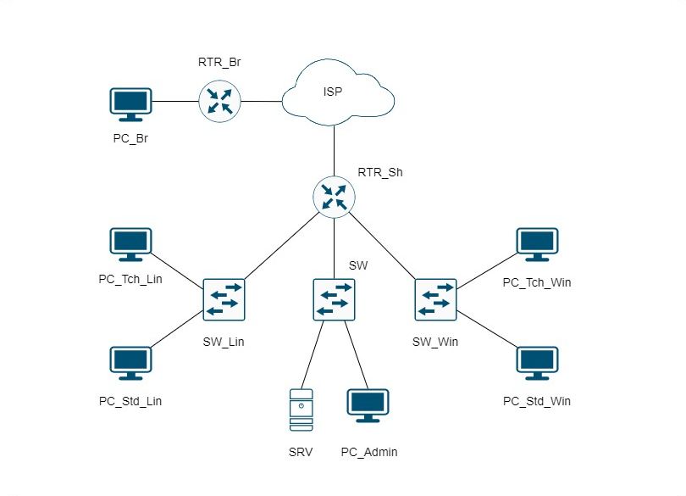

Рисунок 1 – Сетевая инфраструктура организации

**Модуль Г. (*Миграция*)**

*Время на выполнение модуля 5 часов*

**Задания:**

Часть инфраструктурных сервисов школы ранее была реализована с использованием оборудования MikroTik, но в связи с тем, что производителем данного сетевого оборудования является компания из недружественного государства Латвии, которая может в любой момент отозвать лицензии, как это произошло с оборудованием Cisco, поэтому необходимо срочно перенести весь функционал на новое, открытое решение на базе Linux - Debian.

По разговору с бывшим администратором известно, что на оборудовании MikroTik был реализован следующий функционал:

1. DHCP (параметры неизвестны)
2. Реализована возможность управления доступом к сети интернет рабочих мест студентов по принципу ДА/НЕТ. Использование этой функции никак не влияет на доступ к сети интернет с рабочего мест преподавателя.
3. NAT (параметры неизвестны)
4. Site-to-site VPN с филиалом школы (известны только параметры удалённого VPN шлюза, представлены в (приложении №7)
5. ZPF (что это мы не знаем, но есть какая-то документация в приложении №3)

Ваша задача восстановить весь функционал в полном объёме на новом оборудовании

Спецификация оценки

В рамках данного модуля оцениваются навыки развертывания различных сетевых сервисов, а также знание основ сетевой безопасности

Проверка результатов выполнения задания осуществляется средствами автоматизированной проверки сразу по окончании выделенного на модуль времени. В дальнейшем проверка данного модуля осуществляться не будет.

## 2. СПЕЦИАЛЬНЫЕ ПРАВИЛА КОМПЕТЕНЦИИ*[2]*

1. Участникам при выполнении всех модулей можно использовать интернет-ресурсы, за исключением:

– Систем контроля версий

– Общения посредством форумов/мессенджеров/иных средств коммуникации – Видеохостингов

2. Участники имеют право задавать уточняющие вопросы экспертам (кроме эксперта наставника) и вправе получить ответ, если вопрос не предполагает получения информации о реализации конкретной технологии

**2.1. Личный инструмент конкурсанта**

Нулевой - нельзя ничего привозить.

### 2.2.Материалы, оборудование и инструменты, запрещенные на площадке

Мобильные устройства, устройства фото-видео фиксации, носители информации.

**3. Приложения**

Приложение №1 Инструкция по заполнению матрицы конкурсного задания

Приложение №2 Матрица конкурсного задания

Приложение №3 Критерии оценки

Приложение №4 Инструкция по охране труда и технике безопасности по компетенции «Сетевое и системное администрирование»

Приложение № 5 Чертежи, технологические карты, алгоритмы, схемы и т.д.

Приложение №6 Примеры оформления документации для модуля А и Б

Приложение №7 Данные для задания Г

***Приложение 5***

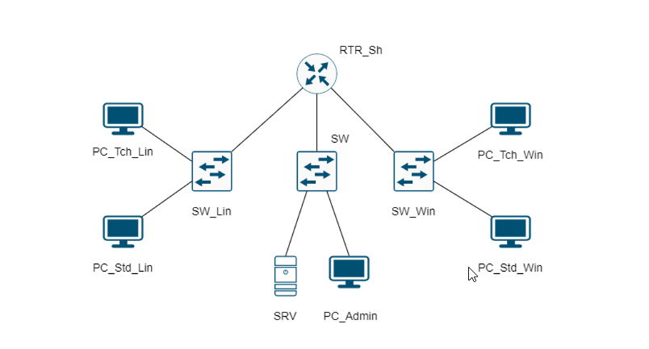

Рисунок 1 - Схема инфраструктуры организации Модуль ***А***



Рисунок 1 - Схема инфраструктуры организации Модуль ***Б***

***Приложение 6***

***Примеры оформления документации***

***Модуль «А»***

1. Таблица адресации (первая строка заполнена как образец)

|  |  |  |  |  |
| --- | --- | --- | --- | --- |
| Имя устройства | Тип устройства | ОС, версия | Интерфейс | IP-конфигурация  (адрес, шлюз, dns) |
| Edge | маршрутизатор | IOS, 16.9 | GigabitEthernet0/0 | IPv4: 10.0.137.12/24  Шлюз: 10.0.137.1  DNS1: 8.8.8.8 |
| GigabitEthernet0/1 | IPv4: 192.168.0.1/25 |
|  |  |  |  |  |

1. Таблица сервисов (первая строка заполнена как образец)

|  |  |
| --- | --- |
| Имя устройства | Сервисы |
| R1 | 1. NAT 2. DHCP 3. NTP |
|  |  |

1. Таблица прав пользователей

|  |  |  |
| --- | --- | --- |
| Пользователь | Роль | Права |
| mon_user | Мониторинг IP-конфигурации | Только просмотр сведений об  IP-конфигурации |
| net_mgr_user | Настройка IP-конфигурации | Права mon_user +  Возможность настройки IPконфигурации, включая статическую маршрутизацию |

1. Пример обращения пользователя

«При переходе на корпоративный сайт по адресу <https://first.ru/> с устройства преподавателя в классе Windows, сайт очень долго грузится, при этом у учеников с их устройств никаких жалоб не было»

Таблица 4 Бланк для ответа

|  |  |  |
| --- | --- | --- |
| Устройство | Причина проблемы | Предложенное решение |
|  |  |  |

Пример оформления схем подключений:

1. Схема подключений L1

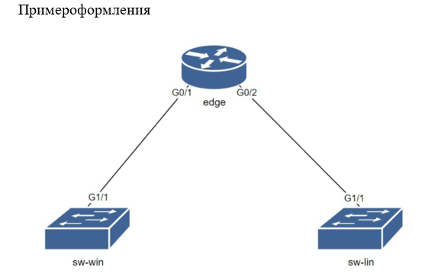

1. Схема подключений L2

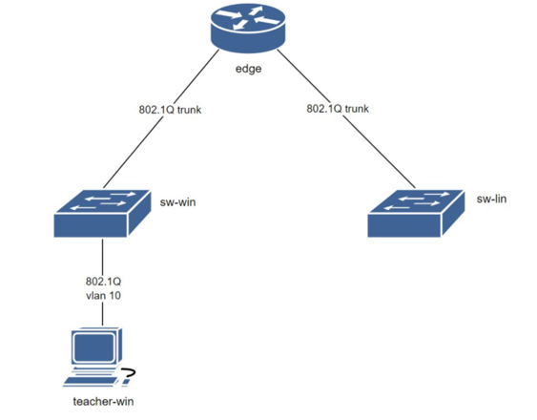

1. Топология L3

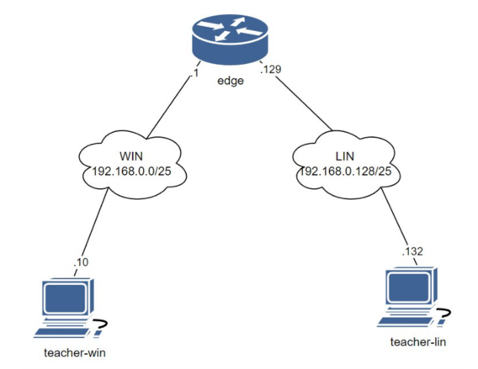

Возможные сервисы, реализованные в задании:

1. Службы преобразования сетевых адресов
2. Службы динамической конфигурации хостов (v4 и/или v6)
3. Службы доменных имён
4. Службы точного времени
5. Динамическая маршрутизация
6. Списки контроля доступа
7. Службы хранения (nfs, cifs/smb, iscsi)
8. Службы каталогов
9. Центр сертификации
10. Веб-службы
11. Прямой и/или обратный прокси
12. Балансировщик нагрузки
13. Контейнерный движок
14. Гипервизор
15. SNMP NMS
16. Службы AAA
17. Службы журналлирования

1. *Указывается суммарное время на выполнение всех модулей КЗ одним конкурсантом.*
2. *Указываются особенности компетенции, которые относятся ко всем возрастным категориям и чемпионатным линейкам без исключения.*